Министерство образования и науки Украины
Национальный технический университет Украины "Киевский политехнический институт имени Игоря Сикорского"
Факультет информатики и вычислительной техники

Кафедра автоматизированных систем обработки
информации и управления

ОТЧЕТ

по лабораторной работе № 2 по дисциплине
«Теория алгоритмов»

„ Проектирование и анализ алгоритмов поиска ”

Выполнил
(шифр, фамилия, имя, отчество)
ІП-91 Дзюбак Демьян Павлович Вариант вариант
Вариант 8

Проверил

(фамилия, имя, отчество )
Головченко М.Н.

Киев 2020
Содержание
1 Цель лабораторной работы 3
2 Задание 4
3 Выполнение 7
3.1 Псевдокод алгоритма 7
3.2 Анализ временной сложности 7
3.3 Программная реализация алгоритма 7
3.3.1 Исходный код 7
3.3.2 Примеры работы 7
3.4 Испытания алгоритма 8
3.4.1 Временные оценочные характеристики 8
3.4.2 Графики зависимости временных оценочных характеристик от размерности структур 9
Выводы 10
Критерии оценивания 11

Цель лабораторной работы
Цель работы – изучить основные подходы к анализу вычислительной сложности алгоритмов поиска и оценить их эффективность на различных структурах данных.

Задание
Согласно варианту (таблица 2.1), записать алгоритм поиска при помощи псевдокода (или другого способа по выбору).
Провести анализ временной сложности поиска в худшем, лучшем и среднем случае и записать временную сложность в асимптотических оценках.
Выполнить программную реализацию алгоритма на любом языке программирования для поиска индекса элемента по заданному ключу в массиве и двусвязном списке с фиксацией временных оценочных характеристик (количество сравнений).
Для вариантов с Хеш-функцией вместо массива и двусвязного списка использовать безиндексную структуру данных размерности n, содержащую пару ключ-значение строкового типа. Ключ – уникальное строковое поле до 20 символов, значение – строковое поле до 200 символов. Выполнить поиск значения по заданному ключу. Размерность хеш-таблицы регулировать согласно необходимости, начальную ее размерность принять равной 100.
Провести ряд испытаний алгоритма на структурах разной размерности (100, 1000, 5000, 10000, 20000 элементов) и построить графики зависимости временных оценочных характеристик от размерности структуры.
Для проведения испытаний в вариантах с хешированием рекомендуется разработать генератор псевдослучайных значений полей структуры заданной размерности.
Сделать обобщенный вывод по лабораторной работе.
Таблица 2.1 – Варианты алгоритмов
№ | Алгоритм поиска
1 | Однородный бинарный поиск
2 | Метод Шарра
3 | Фибоначчиев поиск
4 | Интерполяционный поиск
5 | Метод Хеш-функции (Хеширование FNV 32), разрешения коллизий методом цепочек
6 | Метод Хеш-функции (Хеширование MurmurHash2), разрешения коллизий методом цепочек
7 | Метод Хеш-функции (Хеширование MurmurHash2а), разрешения коллизий методом цепочек
8 | Метод Хеш-функции (Хеширование PJW-32), разрешения коллизий методом цепочек
9 | Метод Хеш-функции (Хеширование Пирсона), разрешения коллизий методом цепочек
10 | Метод Хеш-функции (Хеширование Дженкинса), разрешения коллизий методом цепочек
11 | Метод Хеш-функции (Хеширование FNV 32), разрешения коллизий методом открытой адресация с линейным пробированием
12 | Метод Хеш-функции (Хеширование MurmurHash2), разрешения коллизий методом открытой адресация с линейным пробированием
13 | Метод Хеш-функции (Хеширование MurmurHash2а), разрешения коллизий методом открытой адресация с линейным пробированием
14 | Метод Хеш-функции (Хеширование PJW-32), разрешения коллизий методом открытой адресация с линейным пробированием
15 | Метод Хеш-функции (Хеширование Пирсона), разрешения коллизий методом открытой адресация с линейным пробированием
16 | Метод Хеш-функции (Хеширование Дженкинса), разрешения коллизий методом открытой адресация с линейным пробированием
17 | Метод Хеш-функции (Хеширование FNV 32), разрешения коллизий методом открытой адресация с квадратичным пробированием
18 | Метод Хеш-функции (Хеширование MurmurHash2), разрешения коллизий методом открытой адресация с квадратичным пробированием
19 | Метод Хеш-функции (Хеширование MurmurHash2а), разрешения коллизий методом открытой адресация с квадратичным пробированием
20 | Метод Хеш-функции (Хеширование PJW-32), разрешения коллизий методом открытой адресация с квадратичным пробированием
21 | Метод Хеш-функции (Хеширование Пирсона), разрешения коллизий методом открытой адресация с квадратичным пробированием
22 | Метод Хеш-функции (Хеширование Дженкинса), разрешения коллизий методом открытой адресация с квадратичным пробированием
23 | Метод Хеш-функции (Хеширование FNV 32), разрешения коллизий методом открытой адресация с двойным хешированием
24 | Метод Хеш-функции (Хеширование MurmurHash2), разрешения коллизий методом открытой адресация с двойным хешированием
25 | Метод Хеш-функции (Хеширование MurmurHash2а), разрешения коллизий методом открытой адресация с двойным хешированием
26 | Метод Хеш-функции (Хеширование PJW-32), разрешения коллизий методом открытой адресация с двойным хешированием
27 | Метод Хеш-функции (Хеширование Пирсона), разрешения коллизий методом открытой адресация с двойным хешированием
28 | Метод Хеш-функции (Хеширование Дженкинса), разрешения коллизий методом открытой адресация с двойным хешированием
29 | Однородный бинарный поиск
30 | Метод Шарра
31 | Фибоначчиев поиск
32 | Интерполяционный поиск
33 | Метод Хеш-функции (Хеширование FNV 32), разрешения коллизий методом цепочек
34 | Метод Хеш-функции (Хеширование MurmurHash2), разрешения коллизий методом цепочек
35 | Метод Хеш-функции (Хеширование MurmurHash2а), разрешения коллизий методом цепочек

Выполнение

Псевдокод алгоритма
index = hash(inputString)
if(hashMap[index].key == inputString)
return hashMap[index];
else {
Node temp = searchInList(collisionTable[index], inputString)
if(temp != null)
return temp;
else
return null
}
searchInList(LinkedList list, String key){
forEach(Node node : list)
if(node.key == key)
return node;
return null;
}

Анализ временной сложности
Лучший случай – О(1)
Худший случай - O(n)

Программная реализация алгоритма

Исходный код
import java.util.LinkedList;
import java.util.Scanner;
public class HashTable {
Node[] nodes;
int size;
LinkedList<Node>[] collisionTab = null;
int compareCounter = 0;
int collisionCounter;
String[][] stuff;
public HashTable(int size) {
this.size = size;
nodes = new Node[size];
}
public HashTable(int size, int stuffSize) {
this.size = size;
nodes = new Node[size];
fillUpHashTable(stuffSize);
}
public static void main(String[] args) {
Scanner sc = new Scanner(System.in);
System.out.println("Hashtable #1:");
HashTable tab = new HashTable(100, 100);
tab.showGeneratedStuff();
String input = "";
while (true) {
System.out.print("Enter key to get --> ");
input = sc.nextLine();
System.out.println();
if(input.compareTo("-1") == 0) break;
tab.get(input);
}
}
public void put(String key, String value) {
int index = PJWHash(key);
Node newNode = new Node(key,value,index);
if (nodes[index] == null) {
nodes[index] = newNode;
} else {
if (collisionTab == null) {
collisionTab = new LinkedList[size];
collisionTab[index] = new LinkedList<>();
collisionTab[index].add(newNode);
collisionCounter++;
} else {
if (collisionTab[index] == null){
collisionTab[index] = new LinkedList<>();
collisionTab[index].add(newNode);
collisionCounter++;
} else {
collisionTab[index].add(newNode);
collisionCounter++;
}
}
System.out.println("Collision #" + collisionCounter);
}
}
public Node get(String key) {
int index = PJWHash(key);
Node temp;
if(nodes[index] != null && nodes[index].key.equals(key)){
System.out.println("It took no comparisons to find key '" + key +"'");
System.out.println("Founded : " + nodes[index]);
return nodes[index];
} else {
if(collisionTab[index] == null){
System.out.println("Hash table doesn't contain node with key '" + key + "'");
return null;
}
if ((temp = getFromList(collisionTab[index], key)) != null){
System.out.println(compareCounter + " compares needed to find key '" + key + "' under collisioned index" );
System.out.println("Founded: " + temp);
compareCounter = 0;
return temp;
} else {
System.out.println("Hash table doesn't contain node with key '" + key + "'");
return null;
}
}
}
private Node getFromList(LinkedList<Node> list, String key) {
Node temp;
for (int i = 0; i < list.size(); i++) {
compareCounter++;
if(list.get(i).key.equals(key))
return list.get(i);
}
return null;
}
private int PJWHash(String key) {
int hash = 0;
int test;
int index;
for (int i = 0; i < key.length(); i++) {
hash = (hash << 4) + key.charAt(i);
if((test = hash & 0xf0000000) != 0)
hash = ((hash ^ (test >> 24))) & (0xfffffff);
}
index = hash % size;
return index;
}
public void fillUpHashTable(int stuffSize) {
makeStuff(stuffSize);
for (int i = 0; i < stuffSize; i++) {
put(stuff[i][0], stuff[i][1]);
}
}
public void makeStuff(int stuffSize) {
StringGenerator gen = new StringGenerator();
String[][] stuff = new String[stuffSize][2];
String key, value;
for (int i = 0; i < stuffSize; i++) {
key = gen.generateString(20);
value = gen.generateString(200);
stuff[i][0] = key;
stuff[i][1] = value;
}
this.stuff = stuff;
}
public String[][] getGeneratedStuff() {
return stuff;
}
public void showGeneratedStuff() {
System.out.println("Generated stuff:");
for (int i = 0; i < size; i++) {
System.out.println("Key : '" + stuff[i][0] + "', value : '" + stuff[i][1] + "'");
}
}
class Node{
private String key;
private String value;
private int index;
public Node(String key, String value, int index) {
this.key = key;
this.value = value;
this.index = index;
}
public String toString() {
return "key '" + key + "' contains value '" + value + "'";
}
}
}

import java.util.Random;
public class StringGenerator {
public String generateLetters(int bound) {
int leftLimit = 97; // letter 'a'
int rightLimit = 122; // letter 'z'
Random random = new Random();
int length = random.nextInt(bound);
StringBuilder buffer = new StringBuilder(bound);
for (int i = 0; i < length; i++) {
int randomLimitedInt = leftLimit + (int)
(random.nextFloat() * (rightLimit - leftLimit + 1));
buffer.append((char) randomLimitedInt);
}
String generatedString = buffer.toString();
return generatedString;
}
public String generateString(int bound) {
int leftLimit = 48; // numeral '0'
int rightLimit = 122; // letter 'z'
Random random = new Random();
int length = random.nextInt(bound);
String generatedString = random.ints(leftLimit, rightLimit + 1)
.filter(i -> (i <= 57 || i >= 65) && (i <= 90 || i >= 97))
.limit(length)
.collect(StringBuilder::new, StringBuilder::appendCodePoint, StringBuilder::append)
.toString();
return generatedString;
}
}

Примеры работы
На рисунках 3.1 и 3.2 показаны примеры работы программы для поиска индекса элемента по ключу для массива на 100 и двусвязного списка на 1000 элементов.
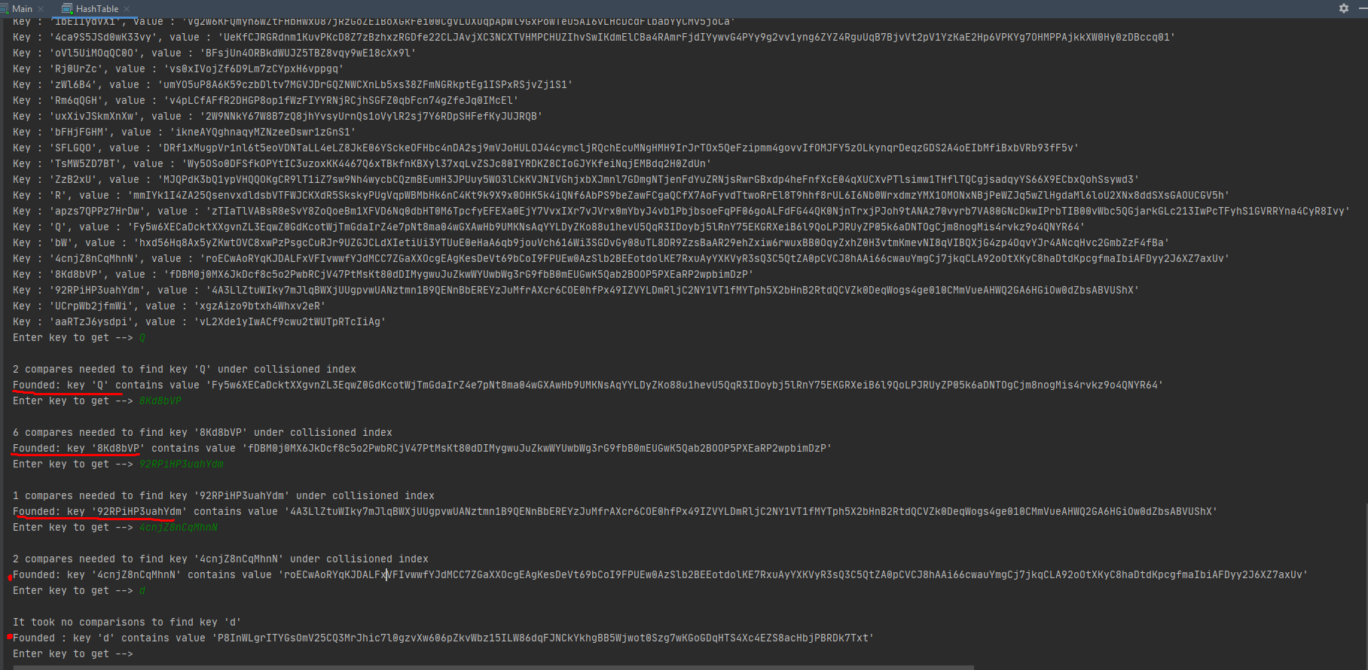
Рисунок 3.1 – Поиск элемента в хеш-таблице на 100 элементов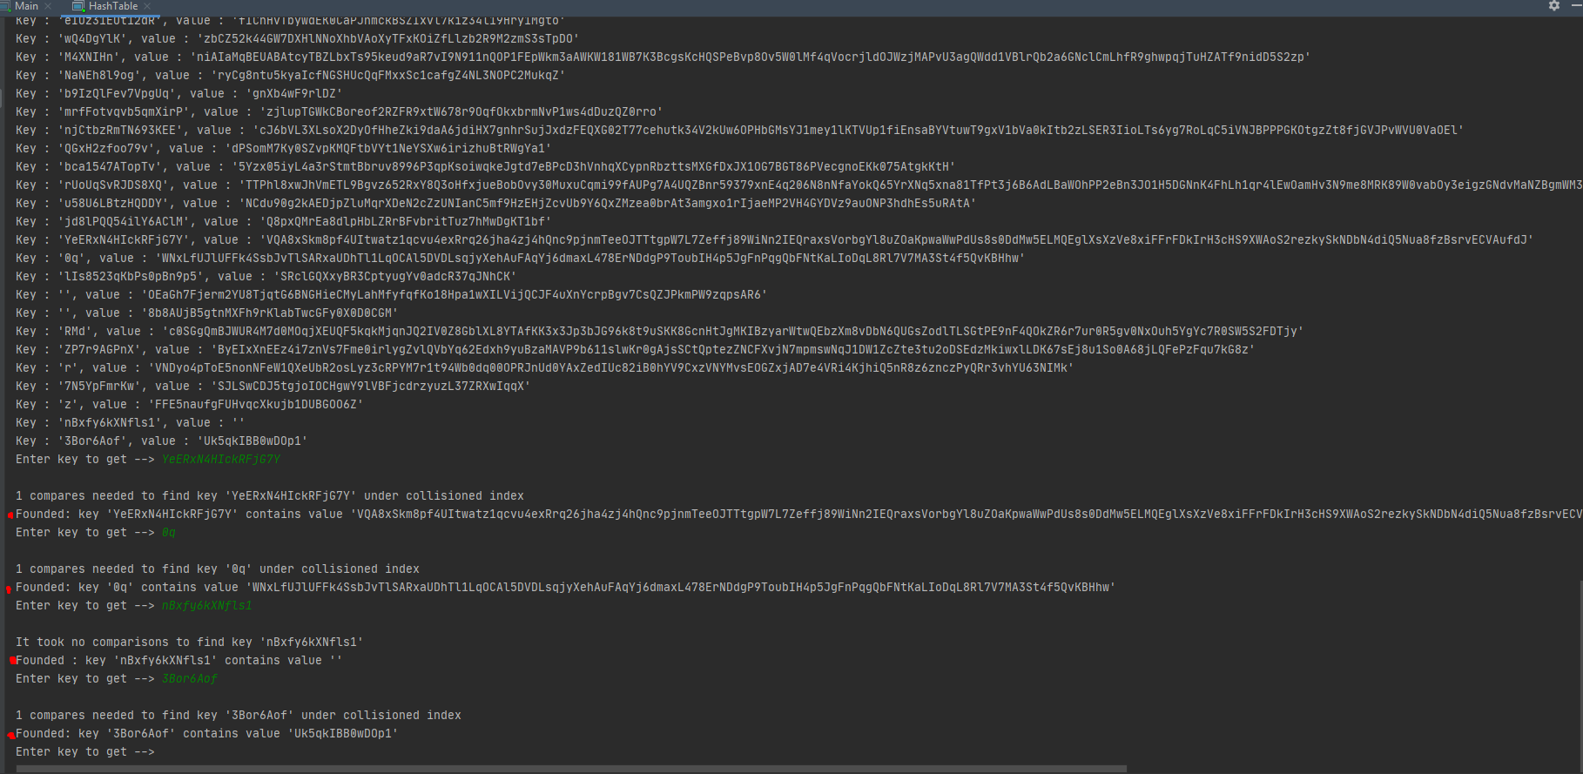

Рисунок 3.2 – Поиск элемента в хеш-таблице на 1000 элементов

Испытания алгоритма

Временные оценочные характеристики
В таблице 3.1 приведены оценочные характеристики числа сравнений при поиске элемента и числа обращений при «двоичном поиске» для массивов разной размерности и двусвязных списков разной размерности.
Таблица 3.1 – Оценочные характеристики алгоритма двоичного поиска
Размерность массива/списка/  структуры | Число сравнений в массиве/двусвязном списке/хеш-таблице | Число обращений к элементам массива | Число обращений к элементам двусвязного списка
100 | 6
1000 | 2
5000 | 2
10000 | 0
20000 | 1

Графики зависимости временных оценочных характеристик от размерности структур
На рисунке 3.3 показаны графики зависимости временных оценочных характеристик от размерности хеш-таблицы и количества входных данных.
ПОИСК В ХЕШ ТАБЛИЦЕ НЕ ЗАВИСИТ ОТ РАЗМЕРНОСТИ ТАБЛИЦЫ И/ИЛИ ОТ КОЛЛИЧЕСТВА ВХОДНЫХ ДАННЫХ ФУНКЦИОНАЛЬНО
Рисунок 3.3 – Графики зависимости временных оценочных характеристик

Выводы
В рамках данной лабораторной работы был понят принцип работы хеш таблицы и был разработан алгоритм вставки ключа и значения, поиска значения по ключу в ней.

Критерии оценивания
При условии сдачи лабораторной работы до 5.04.2020 предоставляется возможность исправить ошибки без потери баллов. После 5.04.2020 оценка за лабораторную работу ставится по факту. Максимальный балл равен 5.
Критерии оценивания в процентах от максимального балла:
- псевдокод алгоритма – 20%;
- анализ временной сложности – 20%;
- программная реализация алгоритма – 25%;
- испытания алгоритма – 20%;
- выводы – 5%.

